电子科技大学信息与软件工程学院

**实 验 报 告**

学 号 2017221302006

姓 名 周玉川

（实验） 课程名称 数字逻辑

理论教师 江维

实验教师 江维

**电子科技大学教务处制表**

**电 子 科 技 大 学**

**实 验 报 告**

**学生姓名：周玉川 学号：2017221302006 指导教师：江维**

**实验地点：基础实验大楼A527 实验时间：2018.6.9**

1. **实验名称 基本门电路的功能和特性及其组合电路逻辑实验**
2. **实验学时：4**
3. **实验目的**

* **掌握常用集成门电路的逻辑功能与特性；**
* **掌握各种门电路的逻辑符号；**
* **了解集成电路的外引线排列及其使用方法；**
* **学习组合逻辑电路的设计及测试方法；**
* **学习全加器或全减器的设计方法。**

**四、实验原理**

**（1）组合逻辑电路分析方法**

**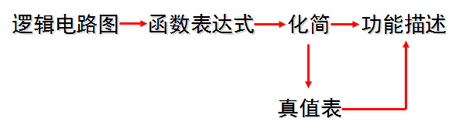**

**（2）组合逻辑电路设计方法**

**A.逻辑抽象**

**分析事件的因果关系，确定输入变量和输出变量。**

**B.逻辑赋值**

**定义逻辑状态的含义，即以“0”、“1”分别表示输入和输出的不同状态。**

**C.根据因果关系列出真值表**

**D.化简或变换后，得到逻辑函数表达式**

**E.画出逻辑电路图**

**（3）全加器或全减器设计**

**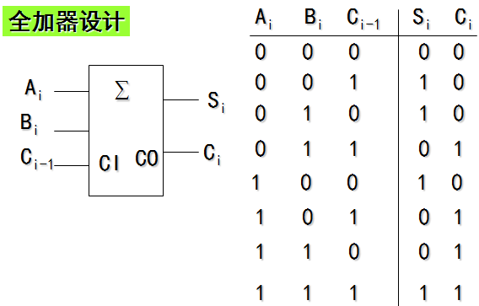**

**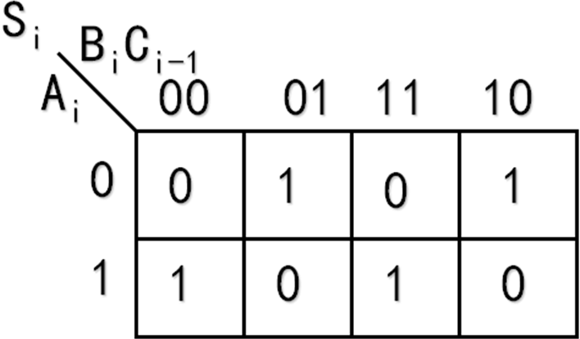**图1-1

****

**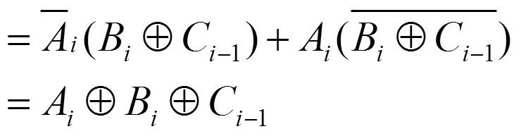**

**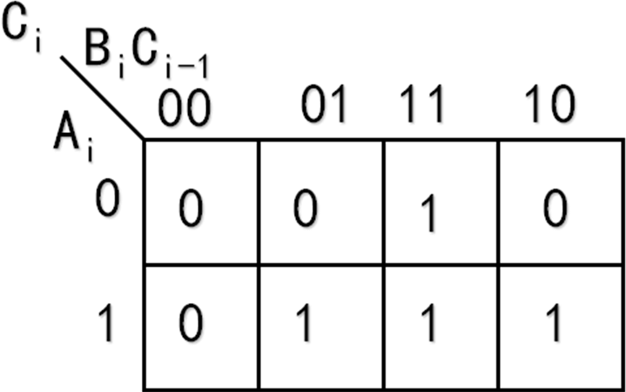**图1-2

**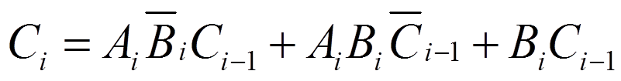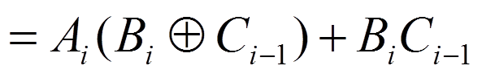**

**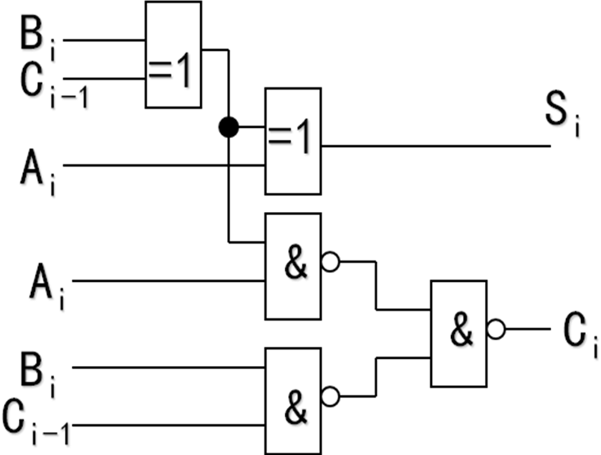**图1-3

**五、实验内容**

**（1）部分TTL门电路逻辑功能验证**

**测试其真值表及其简单组合电路的真值表。**

**（2）组合逻辑电路设计之全加器或全减器**

**用74LS86（异或）和74LS00（与非）搭出全加器或全减器电路，画出其电路图，并按照其真值表输入不同的逻辑电平信号，观察输出结果和进位/借位电平，记录下来。**

**六、实验设备和器材**

**（1）数字逻辑试验箱**

**（2）导线若干**

**（3）集成器件：74LS00（与非） 74LS04（非）74LS86（异或）**

**七、实验步骤**

**（1）在实验箱上插入相应的逻辑门电路，并把输入端接实验箱的逻辑开关，输出端接发光二极管，接好电源正负极，即可进行逻辑门特性验证实验，将门的逻辑特性制成表格。**

**（2）用74LS00连接电路如下图所示，并把输入端接实验箱的逻辑开关，输出端接发光二极管，在MNXY各种输入组合下，观测输出F，并记录下来，写出F=f(M,N,X,Y)的逻辑表达式。**

**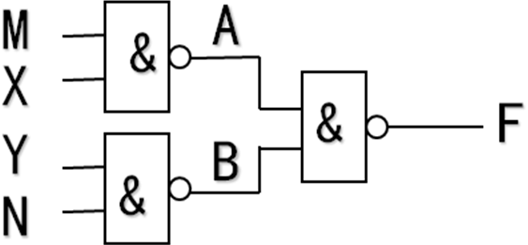**图 1-4

**（3）用74LS86和74LS00搭出全加器或全减器电路，画出其电路图，并按照其真值表输入不同的逻辑电平信号，观察输出结果和进位/借位电平，记录下来。**

**八、实验结果与分析（含重要数据结果分析或核心代码流程分析）**

**1、部分TTL门电路逻辑功能验证**

**（1） 异或门**

**此实验在实验箱上插好74LS86与非门芯片，连接好电源、地线、两个输入端、一个输出端，最后打开电源即可。**

|  |
| --- |
| **异或门1** |
| **异或门2** | |

异或门记录图 图1-5和图1-6

异或门真值表 表1-1

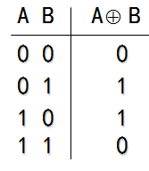

**（2）与非门**

**此实验在实验箱上插好一个74LS00与非门芯片，连接好电源线、接地线、两个输入端、一个输出端，最后打开电源即可。**

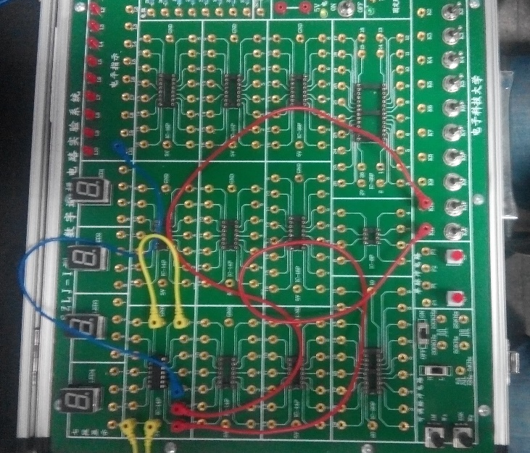**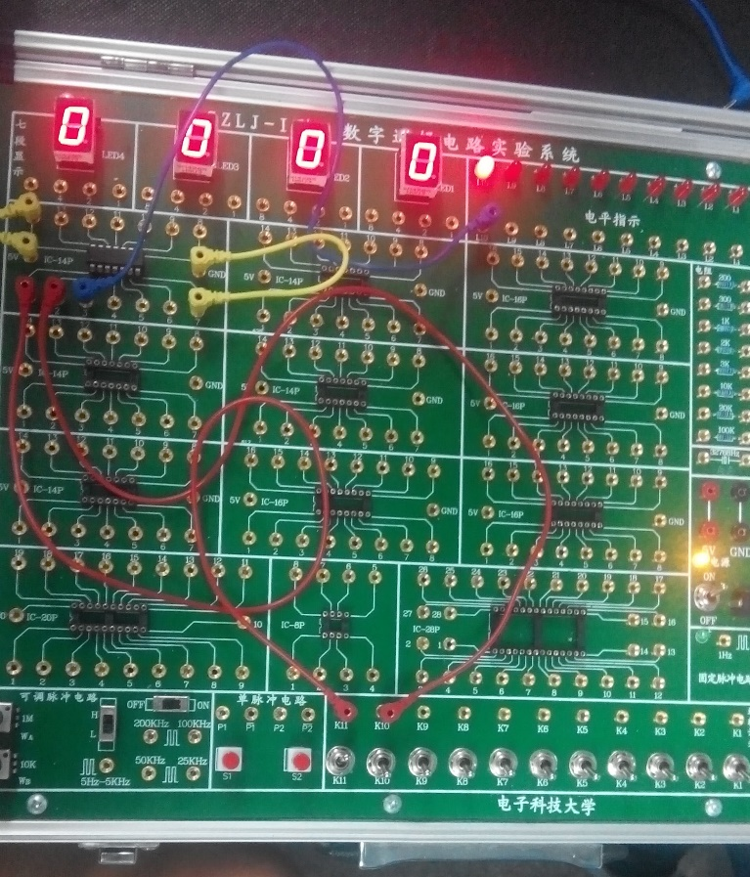**

与非门记录图 图1-7和图1-8

与非门真值表 表1-2

**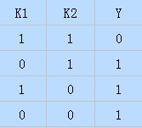**

**（3）简单组合电路**

**实验设计**

实验设计真值表 表1-3

|  |
| --- |
| E:\Downloads\QQmessage\1738733078\FileRecv\MobileFile\IMG_20180625_115334.jpg |

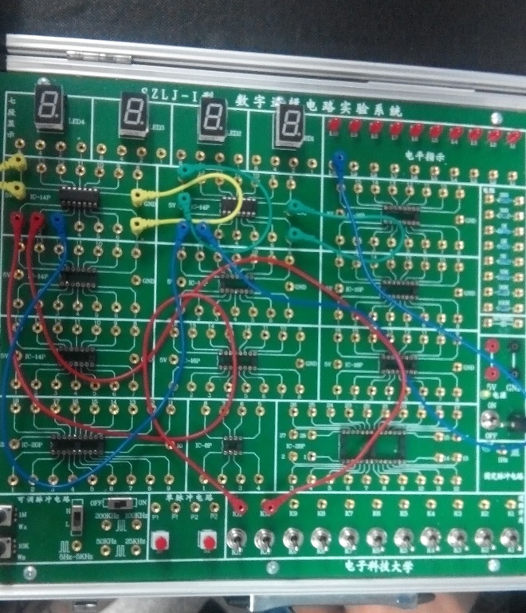**此实验需要一个插上一个异或门、非门芯片，连接电源线、接地线、两个输入、一个输出，最后打开电源即可。**

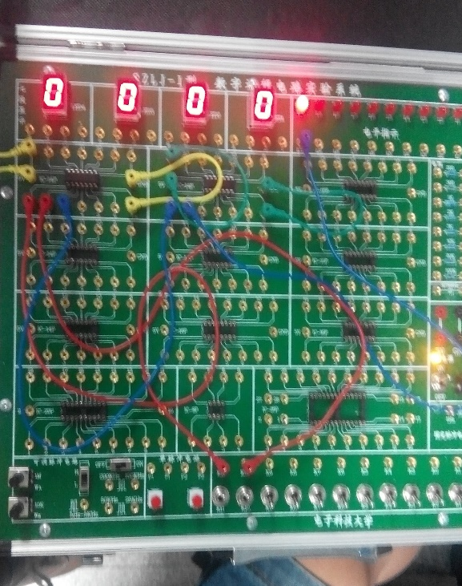

简单组合电路记录图 图1-9和 图1-10

**2、组合逻辑电路设计之全加器或全减器**

**此实验需要插上74LS00与非门和74LS86异或门两个芯片。连接三个输入端、两个输出端、电源线、接地线，最后打开电源记录实验。**

**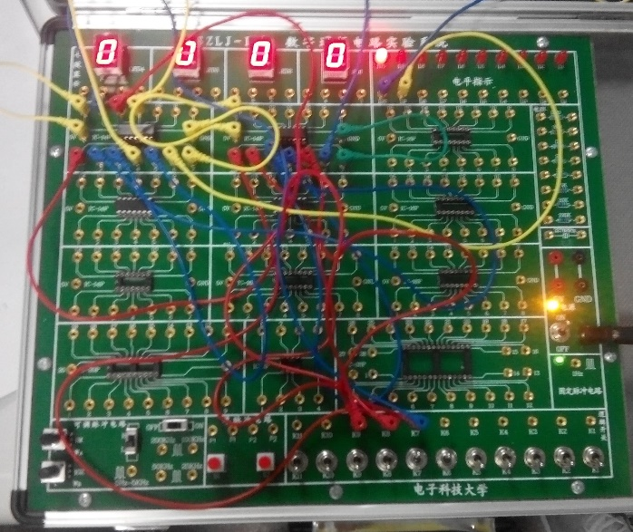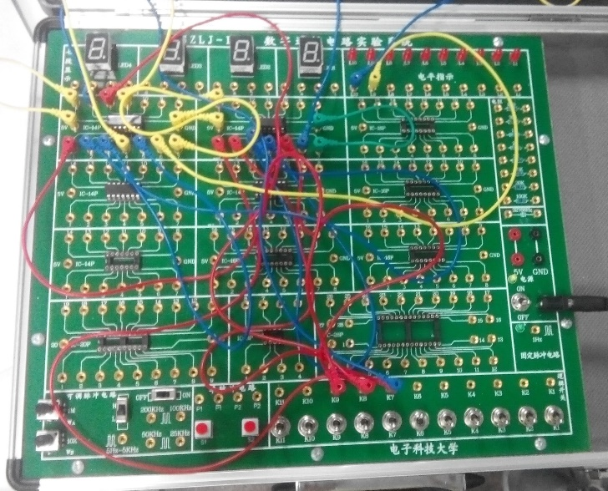**

全加器记录图 图1-11和图1-12

全加器真值表 表1-4

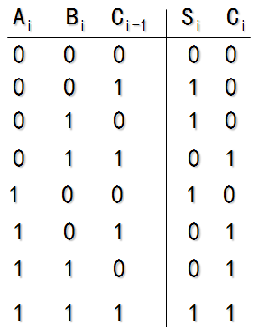

**九、总结分析**

**这是我们第一次实验，有很多的不懂，不明白，但是在江维老师的帮助下，我们比较快的完成了实验。我们了解了实验箱的基本构造，了解了芯片的结构，从而使我们在实验中非常顺畅地做完了我们的实验。**

**每个芯片有不同个数的输入输出，对应着不同的引脚，必须牢记芯片的逻辑结构才能正确使用芯片。**

**在实验的过程中，有的电路可能非常复杂。繁多的线路很有可能导致你电路线连接出错。在连线时，应该小心谨慎，仔细分析，认清每一根线的起点和终点。**

**另外芯片是非常脆弱的，在插拔的时候要格外小心，一不小心你就可能会损坏你的芯片，甚至被芯片锋利的引脚伤到。所以在做实验时必须注意安全问题，不能因为冲动，盲目就什么也不顾。**

**在这次实验中，我觉得更重要的是合作。我们三人一组共同完成我们的实验。在实验的完成中，我们每个人都积极参与，发挥着自己的团队作用。我们一起梳理实验线，我们一起分析电路图，我们一起插拔芯片。在团队的合作中我们快速的完成了实验，这也让我们懂得了团队的力量。**

**十、附加题：用二输入与非门实现三输入与非门**

**实验设计：此实验需要一个74LS00与非门和一个74LS04非门，三个输入端和一个输出端，最后打开电源即可。**

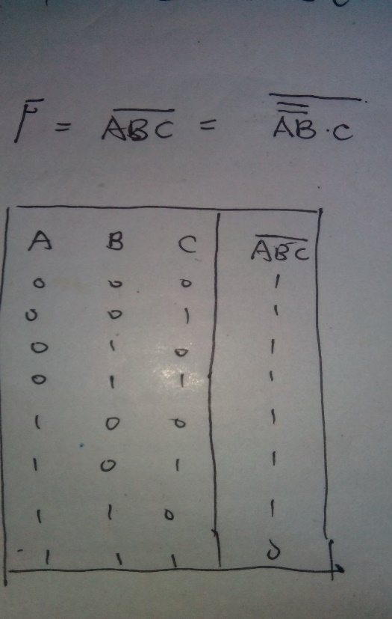附加题真值表 表1-5

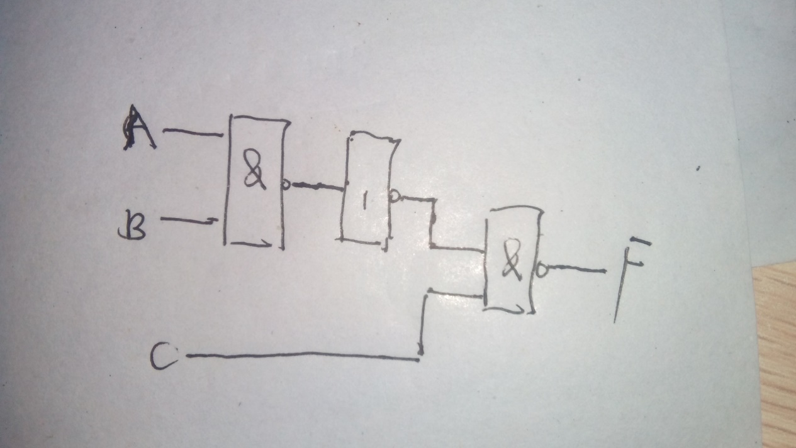

附加题逻辑电路图 图1-12

**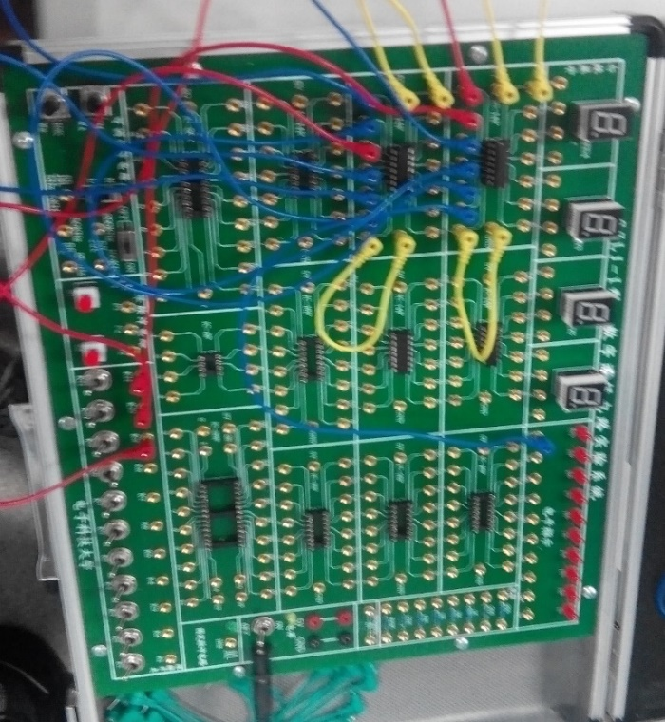**

**三输入与非门**

**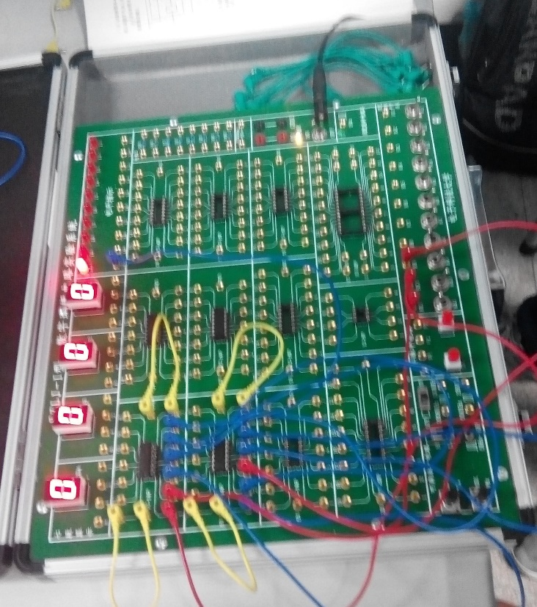**

**十一、对本实验过程及方法、手段的改进建议：**

**实验很有趣，锻炼了我的动手能力，培养了兴趣，还提高了自信心，很棒的实验课。**

**报告评分：**

**指导教师签字：**